卒業論文のテンプレート

（本当はここにタイトルが入る）

阪南大学　経営情報学部

学籍番号　51xxxxx

前田　としゆき

（本当は各自の名前）

# 概要

　概要はあってもなくてもいいですが、もし書く場合は、論文全体をきちんとまとめて２００字程度で記述してください。目次も同様で、あってもなくてもいいです。

# １．はじめに

　この文書は卒業論文のテンプレートです。基本的にはこのファイルを書き換えていけば、様式がそろうはずです。絶対にこの書式じゃなければうけつけないというわけではないですが、極力従うようにしてください。ちなみに「はじめに」では、この卒業研究の背景（なぜそのテーマを取り組もうと思ったか、など）を書きます。

# ２．形式について

　ページ設定は１行４０文字で、３５行で１ページになっています。見出しはゴシック１２ｐｔ、本文は明朝１１ｐｔで書いています。この文書自体がそういう設定になっていますので、出来るだけこの形式にしたがってください。

# ３．内容、参考文献について

　内容については、「オリジナリティ（新規性、独創性）」と「客観性（論理性）」が大事であるということを再確認して、詳細は参考文献[1,2]にゆずります。論文の具体例は前田の資料[3]等を参照してください…のように、上付きで参照してください。

くどいようですが、他の文献から引用する場合は（図表に限らず文章の断編についても）絶対に引用元を明確にしてください。これが出来ていなければ論文とは言えません。つまり参考文献リストは必須です。参考文献リストでは、参考にしたり引用したりした文献をリストアップして、論文の読者の参考にするとともに、その研究の検証を可能とするものですので、なおざりにしてはいけないです。パターンとしては（項目の順序についてはある程度の自由度があるかもしれませんが）；

* 本の場合：著者名（複数いる場合も基本的には全員、訳本の場合は訳者も、以下同様）：「本の題名」、出版社（、出版年）　参照したのが本の一部で、いくつか章の場合、その章のタイトルも書くべきです。その場合も含めて、本の一部を参照した場合は、ページ数も書くべきです。
* 雑誌の場合：著者名：「論文（記事）の題名」、雑誌名、（巻数(volume)、号数(number)、）ページ数、出版年（月日）
* 口頭発表の場合：発表者名：「論文（記事）の題名」、会議名（予稿集があればその volume/number/pages) 、開催場所、開催年（月日）
* 新聞の場合：記事の題名、新聞名、発行年月日
* WWW ページの場合：URL (http://..../) (と、そのページを確かに見た日付)
* その他…臨機応変に、とにかく後でみてわかるような事項を書き残す、という基本に従って情報を残してください。

# ４．図表の書き方

　図表はページ内部に張りつけそれを論ずる場合は枚数に含まれるものとします。付録として最後につける場合は含みません。図表にはかならず キャプション（題）をつけてください。その場合は通番をふり、図の場合はその下に、表の場合は上にキャプションをつける習慣になっています。次の例を参考にしてください

表１　表の例です（意味なし）

|  |  |  |  |
| --- | --- | --- | --- |
|  | ***あ*** | ***い*** | ***う*** |
| ***ｘ*** | １ | ２ | ３ |
| ***ｙ*** | ４ | ５ | ６ |

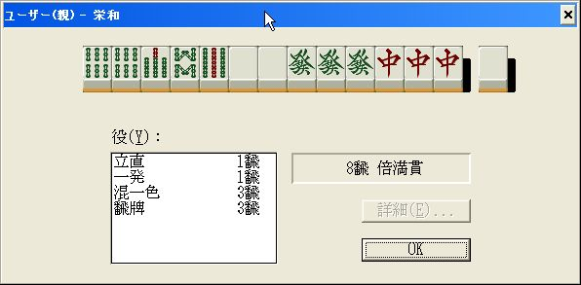

図１　図の例です（ゲームのバグ！）

# ５．おわりに

　「おわりに」で、論文をまとめてください。さらに、（後輩のため？）今後の課題についても言及することが望ましいです。

# 謝辞

謝辞はなくてもいいのですが、もし世話になった人や組織があれば、誰にどういうことでお世話になったかを書いておいたほうがぐっと論文らしくなります。伝統的に、卒業論文には、指導教員は最低入れておくのが礼儀というか、そういうもの（不文律）だと思っておいてください。あと、共同で調査とか実験とかした友達（先輩後輩でもちろん可）がいれば、そういう人も含めておきます。さらに、卒業論文の場合は直接関係ないのですが、修士論文・博士論文などについては、主査（指導教員）はもちろん、副査（審査委員）の先生も必ずいれます。

# 参考文献

[1] 木下：「理科系の作文技術」、中公新書

[2] 野口：「「超」文章法」、中公新書

[3] 前田："高齢者福祉コミュニケーションシステム", 第8回知能メカトロ ニクスワークショップ講演論文集, pp.269-274, 立命館大学理工学部 (2003)